《5.科学探究：凸透镜成像》教案

教学目标
（一）知识与技能
1、了解透镜的种类。
2、了解透镜的焦点、焦距，认识凸透镜的会聚作用和凹透镜的发散作用。
3、探究并知道凸透镜成像的规律。
4、了解透镜在投影仪中的应用。
（二）过程与方法
1、能在探究活动中，初步获得提出问题的能力。
2、通过探究活动，体验科学探究的全过程和方法。
3、学习从物理现象中归纳科学规律的方法。
（三）情感、态度与价值观
1、具有对科学的求知欲，乐于探索自然现象和生活中的物理道理。
2、初步建立将科学技术应用于实际的意识。

教学重难点
（一）重点
探究凸透镜成像的规律
（二）难点
探究凸透镜成像的规律

课时安排
2课时

教学过程

第一课时
引入新课、介绍透镜：
同学们都见过放大镜，利用放大镜我们可以看清用肉眼看不清的小字；有些人的视力不好，配上合适的眼镜就可以看清本来看不清的物体；假日外出游玩，可以用照相机拍下美丽的自然风光；上课时，老师可以把教学内容先绘制在胶片上用投影幻灯打在幕布上，方便了课堂教学。前边所说的放大镜的镜片、眼镜的镜片、照相机的镜头、幻灯机的镜头以及电影放映机、显微镜、望远镜等仪器的镜头，都是由透镜组成的。今天，我们就来研究透镜。
新课教学：
1、认识透镜
向学生出示各种各样的透镜：有的中间厚边缘薄，有的中间薄边缘厚，并画出板图，请学生仔细观察如图所示的两类透镜，问：这两类透镜在形状上有什么显著的差别？
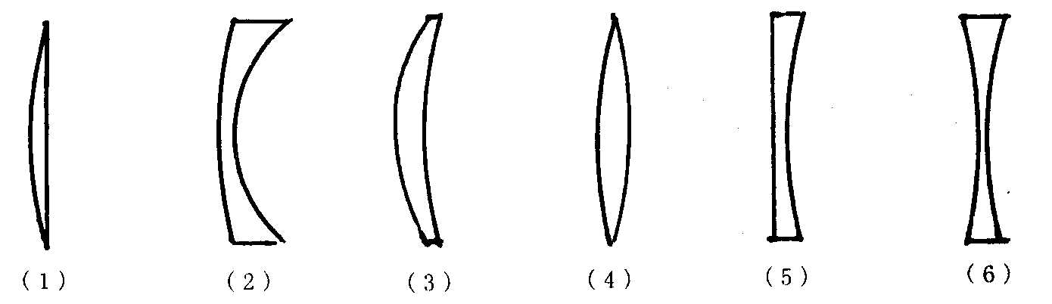
由此总结出凸透镜和凹透镜的概念：
凸透镜：中间厚边缘薄的透镜叫凸透镜。
凹透镜：中间薄边缘厚的透镜叫凹透镜。
老花镜、照相机的镜头、望远镜的物镜等，都是凸透镜；
近视眼镜是凹透镜。
2、透镜对光的作用
凸透镜和凹透镜对光的折射作用不同，下面我们通过实验来进行比较。
演示课本P₇₃图4-5-5实验。
取一个大烧杯，里面充以烟雾，倒扣在桌上，用手电筒射出一平行光束。然后在杯底放一个凸透镜或凹透镜，从烟雾中观察透镜对平行光的作用。
实验结论：光从空气射入透镜时，凸透镜对光有会聚作用；凹透镜对光有发散作用。
焦点和焦距
在以上实验的基础上，引导学生将光束抽象成光线，画出光路图。
通过实验我们发现，让凸透镜正对平行光，通过透镜的平行光能量聚集在一点上，这个点是凸透镜的焦点，用字母“F”表示。焦点到凸透镜中心的距离叫做焦距，用字母“f”表示。
F
F
O
正对凹透镜的平行光经凹透镜发散后，其反向延长线的交点叫凹透镜的焦点。
透镜两侧各有一个焦点。两侧的两个焦距相等。
凸透镜具有实焦点，凹透镜具有虚焦点。
对于学习基础好的学生，还可以进一步说明：
①凸透镜的会聚作用是由于光通过它的两侧表面发生两次折射造成的；
②焦距的长短反映了凸透镜会聚作用的强弱，焦距短的会聚作用强（光线通过后偏折得厉害）；
③凸透镜表面的凸起程度决定了它的焦距的长短：表面越凸，焦距越短。每个凸透镜的焦距是一定的。
测量凸透镜的焦距
射到地面的太阳光是平行光，拿一个凸透镜正对着太阳光，再把一张纸放在它的另一侧，改变凸透镜与纸的距离，直到纸上的光斑变得最小、最亮。测量这个最小、最亮的光斑到凸透镜的距离，就是焦距。
3、凸透镜成像的规律
请学生观察课本图4-5-6凸透镜成像的原理。
了解凸透镜对光的会聚作用，是凸透镜成像的原因。 想一想，它是怎样折射光的。
总结、扩展：
今天我们研究了两种透镜及它们对光的作用，尤其是重点研究了凸透镜对光的作用。凸透镜可以使正对的平行光会聚于一点的现象，早在公元2世纪我们的祖先就发现了，当时我国有人用冰磨成凸透镜对准太阳取火。我国在古代有许多伟大的发明，在科技方面曾一度领先，只是在近代落伍了，希望同学们努力学习，发扬中华民族优良传统，再创我们的辉煌。

第二课时
引入课题：
复习生活中透镜成像情况引入
照相机：可以成缩小、倒立的实像
凸透镜 投影仪：可以成倒立、放大的实像
放大镜：成正立、放大的虚像
思考：是什么原因影响了凸透镜所成的像？
合作探究：
1、演示试验：
物距：物体到透镜的距离，用U表示。
像距：像到透镜的距离，用V表示。
焦距：用f表示
2倍焦距：用2f表示
明确：实验注意事项：
A、蜡烛、透镜、光屏的中心在同一高度（为什么？）。
B、 调节光屏找出最清晰的像。
观察实验现象并讨论分析，并明确：物距不同成的像不同
思考：像与物距有什么关系？
2、学生试验：试验过程如课本示
A、要找出放大、缩小的区域
B、要找出倒立、正立的区域
C：要找出不成像的区域。
试验结果填入课本表格，并进行分析讨论总结
3、凸透镜成像的规律
（对照电脑模拟）
物距 | 像距 | 倒、正 | 大、小 | 虚、实
u>2f
u=2f
f<u<2f
u<f
4、凸透镜成像的原理：(作图法)
实像：真实光线汇聚而成的像，可以出现在光屏上。
虚像：讨论其特点
讨论：平面镜成的是实像还是虚像？
1.照相机的原理
u＞2f f＜v＜2f 成倒立、缩小的实像
2.投影仪的原理
f＜u＜2f u＞2f 成倒立、放大的实像
3.放大镜的原理
u＜f 成正立、放大的虚像
物近像远像变大（u>f）,一倍焦距分虚实，二倍焦距分大小

